9 класс физическая культура

Дата | Предмет | Тема урока | Д/з | e-mail
13.04 | Физ. культура | Просмотрите. Разучите комплекс упражнений. https://www.youtube.com/watch?v=il7lD3H-MzY  Выполните комплекс на развитие силы:  1. сгибание и разгибание рук в упоре лежа юн.- 30 раз, дев.- 18 раз.  2.Поднятие туловища из положения лежа на спине : юн.- 35 раз, дев-22 раз  3. Упражнения для пресса.  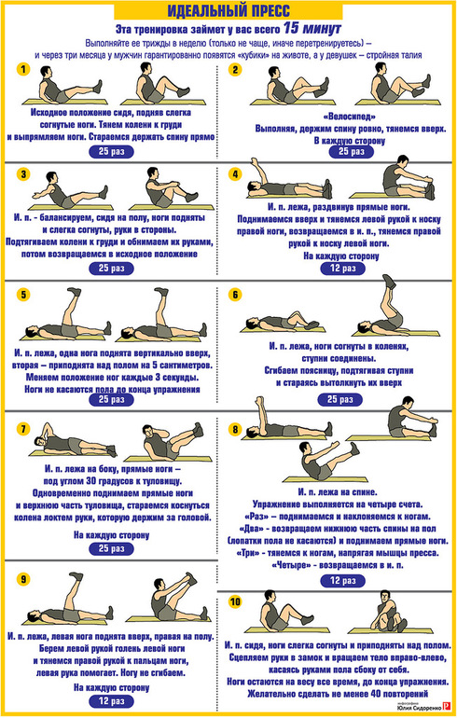 | Развитие выносливости в домашних условиях. Упражнения со скакалкой №1.  1 минута на скакалке - ноги вместе, 1 минута перерыв, 1 минута на скакалке - ноги вместе, 1 минута перерыв, 1 минута на скакалке - ноги вместе, 1 минута - прыжки со сменой ног, бег на месте 1 минута | sedyh-1969@mail.ru
15.04 | Физ. культура | Тема к самообразованию. Просмотрите видео «Футбол, обучение».  https://www.youtube.com/watch?v=Cepuo8gjrss&feature=emb_logo П о возможности повторите упражнения с мячом во дворе.  Заведите тетрадь по физической культуре. Напиши о значении  здорового образа жизни для здоровья человека. | Развитие выносливости в домашних условиях. Упражнения со скакалкой №1. | sedyh-1969@mail.ru

